Гомельский государственный университет имени Франциска Скорины
Студенческая газета кафедры английского языка
IT Review

№ 1 февраль-март 2020 г.
Кафедра английского языка обеспечивает преподавание дисциплины
«Английский язык» на факультете математики и технологий программирования. Каждый выпуск студенческой газеты подготавливается преподавателями, студентами и магистрантами факультета и
представляет обзор событий и новостей факультета и сферы
информационных технологий

Faculty News

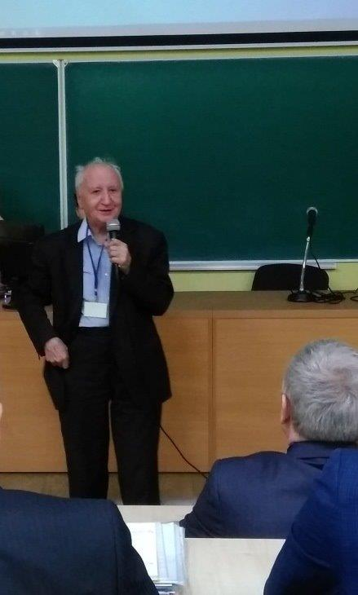
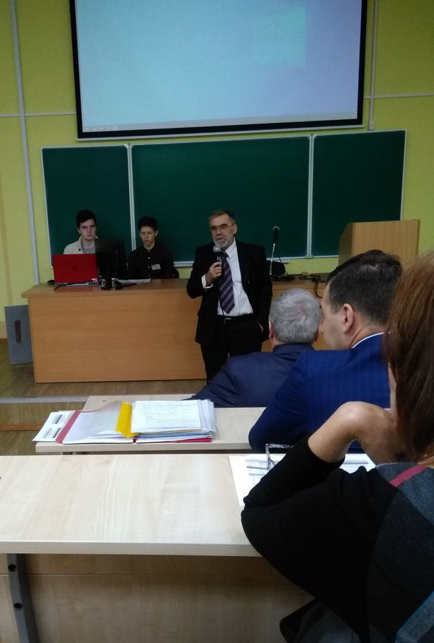
21.02.2020 завершила свою работу X Международная научно-техническая конференция OSTIS'2020 (Open Semantic Technologies for Intelligent Systems), посвященная вопросам развития и области применения открытых семантических технологий проектирования интеллектуальных систем. В работе крупного международного научного форума приняли участие представители научных и учебных заведений из ближнего и дальнего зарубежья: России, Беларуси, Украины, Казахстана, Латвии, Польши, Германии и Франции. Рабочие языки конференции: английский, русский, белорусский. Основная цель конференции – создание оптимальных условий для расширения сотрудничества различных научных школ, высших учебных заведений и коммерческих организаций, которое направлено на разработку и применение на практике актуальных научных результатов и интеллектуальных решений По мнению многих ученых, участников конференции, рост интенсивности и числа практически значимых разработок в области искусственного интеллекта стал главным трендом в IT-индустрии за последние годы. В юбилейной научно-технической конференции OSTIS’2020 приняли участие практически все ведущие университеты нашей республики. Гомельский государственный университет имени Франциска Скорины на X Международной научно-технической конференции был представлен докладом «Adaptive control of robotic production systems» (В.С. Смородин, В.А. Прохоренко). Следует отметить, что основные результаты работы по адаптивному управлению авторов-участников X Международной научно-технической конференции OSTIS’2020 в области искусственного интеллекта опубликованы в Швейцарии издательством Springer в серии «Advances in Intelligent Systems and Computing» (том 836), других научных журналах и изданиях, проиндексированы в базах данных РИНЦ, SCOPUS, ISI Proceedings, EI Compendex, DBLP, Google Scholar и Springer Link.

Events!!!

Впервые в таком расширенном масштабе прошло англоязычное тестирование студентов университета при поддержке IT-компании ООО «ИВА-Гомель-Парк». В нем приняли участие 133 студента 2-3 курсов IT-специальностей факультетов физики и информационных технологий и математики и технологий программирования.
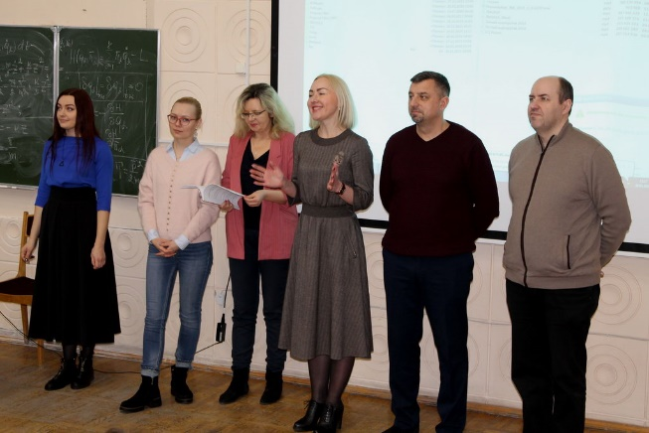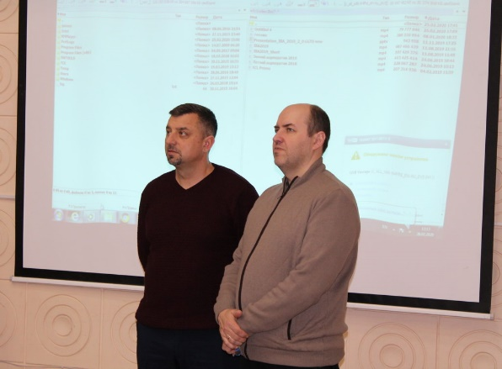
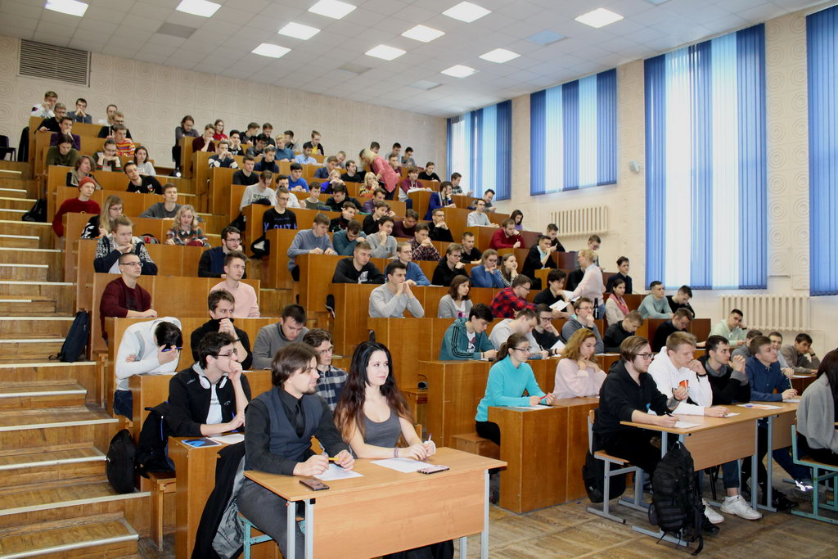

Coronavirus outbreak used by hackers to spread malware
One sophisticated attack method takes advantage of the trusted World Health Organization name to distribute an attachment that will install the AgentTesla Keylogger.
Malicious actors are using the outbreak of the Wuhan novel coronavirus, or 2019-nCoV, as an opportunity to launch emailed-based cyber attacks, according to security specialist Proofpoint.
The company uncovered a continuing expansion of cyber attacks themed around the Coronavirus, including a new campaign promoting conspiracy theory-based fears around "unreleased cures," and dupes multiple users into accepting malware by abusing perceived legitimate sources of health information.
A company blog post by Sherrod DeGrippo, Proofpoint's senior director of threat research and detection, noted attackers have expanded the malware used in their Coronavirus attacks to include not just Emotet and the AZORult information stealer, but also the AgentTesla Keylogger and the NanoCore RAT, all of which can steal personal information, including financial information.
In one campaign example, recipients of an email designed to stoke fears of an available cure that is being withheld – a conspiracy theory – urges the recipient to receive further information on the "cure" by clicking on the link provided in the email.
The link leads users to a fake DocuSign page where they're encouraged to share personal credentials to receive the bogus information – the sophisticated attack method is also being deployed under the guise of company email blasts to bolster the message's credibility.
One sophisticated attack method also contains a Microsoft Word attachment with an embedded URL that leads to a fake Microsoft Office website, while a third takes advantage of the trusted World Health Organization name to distribute an attachment that will install the AgentTesla Keylogger.
Cтуденческая газета кафедры английского языка ГГУ им. Ф. Скорины, № 1/2020. | Наш адрес: 246019, г. Гомель, ул. Советская, 102, аудитория 3-19

